生态气象服务信息

2021年第1期（总第1期）

青海省生态气象中心 2021年07月22日

**2021年07月尖扎县NDVI遥感监测**

一、NDVI面积遥感监测

2021年07月H8卫星遥感监测结果显示，尖扎县NDVI值0.5以上的面积为819.01平方公里，占尖扎县行政区域面积的比例为52.87%，主要分布在尖扎滩乡、坎布拉镇和贾加乡。马克唐镇、坎布拉镇、尖扎滩乡、贾加乡、措周乡、昂拉乡、当顺乡、能科乡和康杨镇NDVI值0.5以上面积分别为20.76、132.09、374.59、102.84、78.32、0.94、69.82、39.62和0.0平方公里，占各行政区域面积比例分别为21.15%、37.43%、71.14%、76.76%、56.08%、1.19%、56.07%、65.62%和0.0%。（图1和表1）。

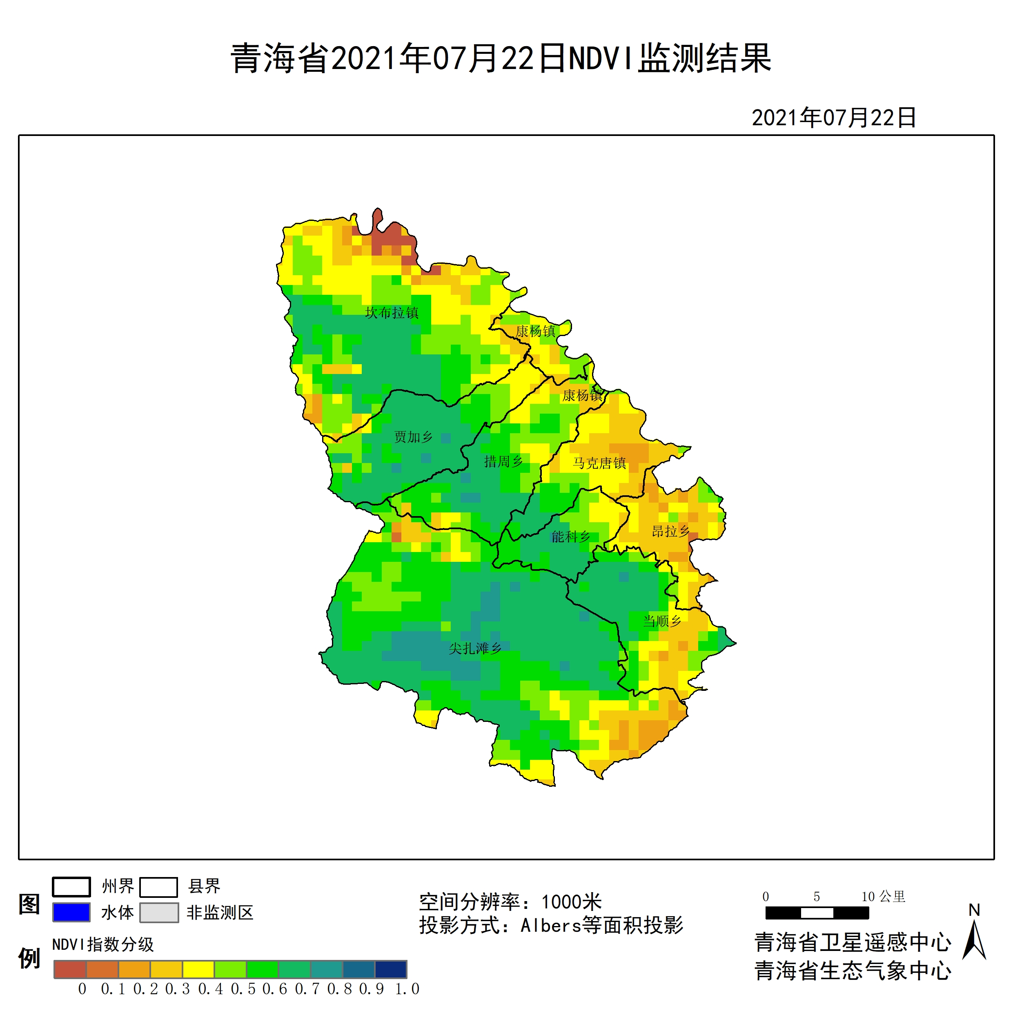

**图1 2021年07尖扎县月NDVI遥感监测图**

二、NDVI等级遥感监测

2021年07月H8卫星遥感监测结果显示，青海省NDVI等级以0.6-0.7为主。NDVI等级为0.1-0.2、0.2-0.3、0.3-0.4、0.4-0.5、0.5-0.6、0.6-0.7、0.7-0.8、0.8-0.9和0.9-1.0各地区的面积分别为马克唐镇0.00平方公里、7.55平方公里、34.91平方公里、27.36平方公里、7.55平方公里、12.27平方公里、8.49平方公里、0.00平方公里、0.00平方公里、0.00平方公里、坎布拉镇0.94平方公里、10.38平方公里、35.85平方公里、85.86平方公里、76.43平方公里、49.06平方公里、83.03平方公里、0.00平方公里、0.00平方公里、0.00平方公里、尖扎滩乡0.94平方公里、16.04平方公里、28.31平方公里、37.74平方公里、68.88平方公里、137.76平方公里、192.48平方公里、44.35平方公里、0.00平方公里、0.00平方公里、贾加乡0.00平方公里、0.00平方公里、3.77平方公里、9.44平方公里、17.93平方公里、21.70平方公里、78.31平方公里、2.83平方公里、0.00平方公里、0.00平方公里、措周乡0.00平方公里、0.00平方公里、10.38平方公里、18.87平方公里、32.08平方公里、38.69平方公里、36.80平方公里、2.83平方公里、0.00平方公里、0.00平方公里、昂拉乡0.94平方公里、8.49平方公里、42.46平方公里、16.98平方公里、9.44平方公里、0.94平方公里、0.00平方公里、0.00平方公里、0.00平方公里、0.00平方公里、当顺乡0.00平方公里、1.89平方公里、22.65平方公里、16.04平方公里、14.15平方公里、24.53平方公里、44.35平方公里、0.94平方公里、0.00平方公里、0.00平方公里、能科乡0.00平方公里、0.00平方公里、0.94平方公里、8.49平方公里、11.32平方公里、14.15平方公里、24.53平方公里、0.94平方公里、0.00平方公里、0.00平方公里和康杨镇0.00平方公里、0.00平方公里、0.00平方公里、0.00平方公里、0.94平方公里、0.00平方公里、0.00平方公里、0.00平方公里、0.00平方公里、0.00平方公里平方公里，面积比例分别为马克唐镇0.00%、7.69%、35.58%、27.88%、7.69%、12.50%、8.65%、0.00%、0.00%、0.00%、坎布拉镇0.27%、2.94%、10.16%、24.33%、21.66%、13.90%、23.53%、0.00%、0.00%、0.00%、尖扎滩乡0.18%、3.05%、5.38%、7.17%、13.08%、26.16%、36.56%、8.42%、0.00%、0.00%、贾加乡0.00%、0.00%、2.82%、7.04%、13.38%、16.20%、58.45%、2.11%、0.00%、0.00%、措周乡0.00%、0.00%、7.43%、13.51%、22.97%、27.70%、26.35%、2.03%、0.00%、0.00%、昂拉乡1.19%、10.71%、53.57%、21.43%、11.90%、1.19%、0.00%、0.00%、0.00%、0.00%、当顺乡0.00%、1.52%、18.18%、12.88%、11.36%、19.70%、35.61%、0.76%、0.00%、0.00%、能科乡0.00%、0.00%、1.56%、14.06%、18.75%、23.44%、40.62%、1.56%、0.00%、0.00%和康杨镇0.00%、0.00%、0.00%、0.00%、100.00%、0.00%、0.00%、0.00%、0.00%、0.00%。（图2和表3、表4）。

**表1 2021年07月尖扎县NDVI面积 (km2)**

|  |  |  |  |  |  |
| --- | --- | --- | --- | --- | --- |
| **区域** | **0-0.2** | **0.2-0.4** | **0.4-0.6** | **0.6-0.8** | **0.8-1.0** |
| **马克唐镇** | **7.55** | **62.27** | **19.82** | **8.49** | **0.00** |
| 坎布拉镇 | 11.32 | 121.71 | 125.49 | 83.03 | 0.00 |
| 尖扎滩乡 | 16.98 | 66.05 | 206.64 | 236.83 | 0.00 |
| 贾加乡 | 0.00 | 13.21 | 39.63 | 81.14 | 0.00 |
| 措周乡 | 0.00 | 29.25 | 70.77 | 39.63 | 0.00 |
| 昂拉乡 | 9.43 | 59.44 | 10.38 | 0.00 | 0.00 |
| 当顺乡 | 1.89 | 38.69 | 38.68 | 45.29 | 0.00 |
| 能科乡 | 0.00 | 9.43 | 25.47 | 25.47 | 0.00 |
| 康杨镇 | 0.00 | 0.00 | 0.94 | 0.00 | 0.00 |
| 尖扎县 | 47.18 | 421.77 | 549.15 | 519.90 | 0.00 |

**表2 2021年07月尖扎县NDVI面积所占行政区域面积比例(%)**

|  |  |  |  |  |  |
| --- | --- | --- | --- | --- | --- |
| **区域** | **0-0.2** | **0.2-0.4** | **0.4-0.6** | **0.6-0.8** | **0.8-1.0** |
| **马克唐镇** | **7.69** | **63.46** | **20.19** | **8.65** | **0.00** |
| 坎布拉镇 | 3.21 | 34.49 | 35.56 | 23.53 | 0.00 |
| 尖扎滩乡 | 3.23 | 12.55 | 39.24 | 44.98 | 0.00 |
| 贾加乡 | 0.00 | 9.86 | 29.58 | 60.56 | 0.00 |
| 措周乡 | 0.00 | 20.94 | 50.67 | 28.38 | 0.00 |
| 昂拉乡 | 11.90 | 75.00 | 13.09 | 0.00 | 0.00 |
| 当顺乡 | 1.52 | 31.06 | 31.06 | 36.37 | 0.00 |
| 能科乡 | 0.00 | 15.62 | 42.19 | 42.18 | 0.00 |
| 康杨镇 | 0.00 | 0.00 | 100.00 | 0.00 | 0.00 |
| 尖扎县 | 3.04 | 27.22 | 35.45 | 33.56 | 0.00 |